202313131K6

(2023·北京市第九中学高二期中)在直导线中通一自*A*向*B*方向的电流，则电流接通后，悬挂在直导线正上方的小磁针(　　)

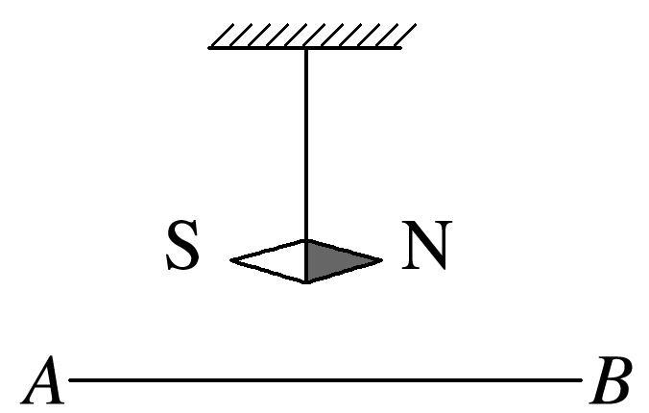

A．N极向纸里，S极向纸外旋转

B．N极向纸外，S极向纸里旋转

C．在纸面内顺时针旋转90°

D．在纸面内逆时针旋转90°